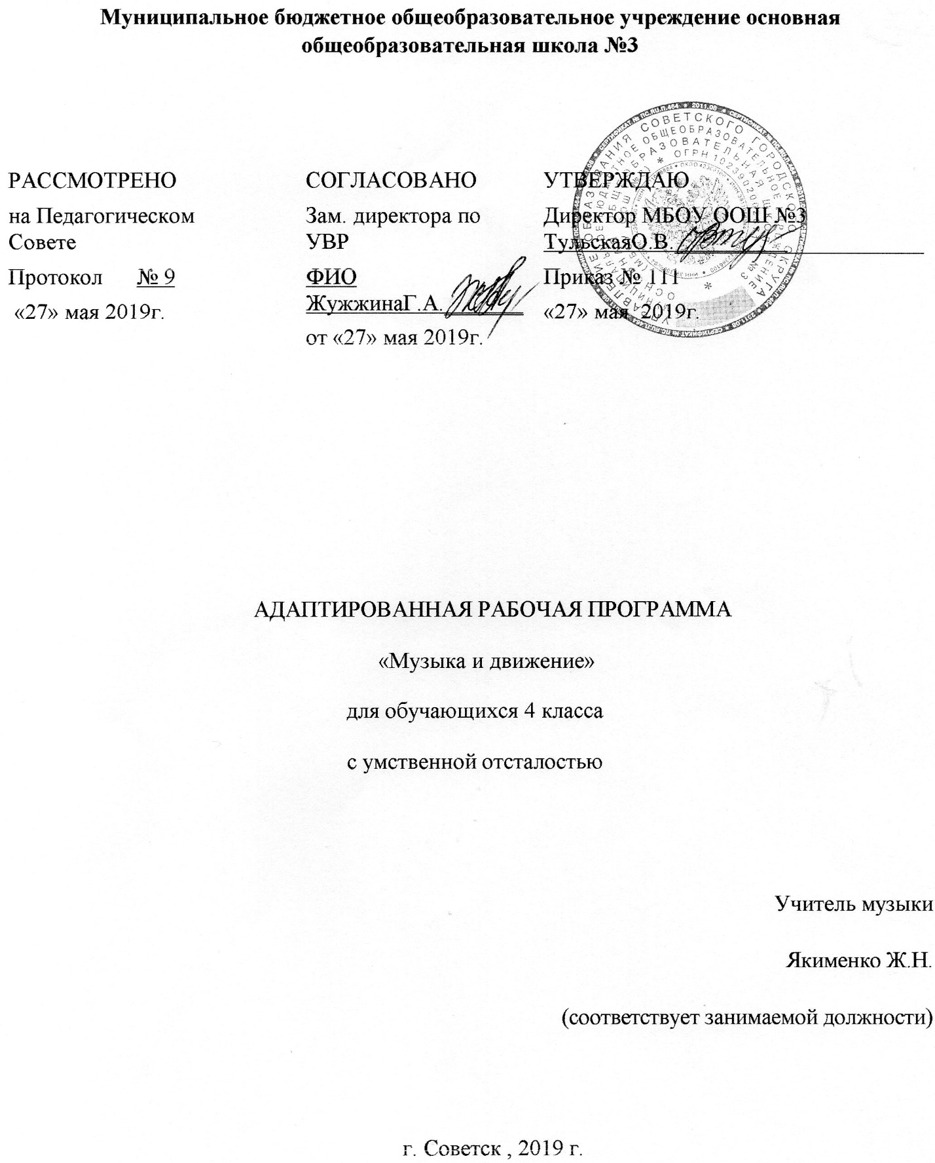

Муниципальное бюджетное общеобразовательное учреждение основная общеобразовательная школа №3

РАССМОТРЕНО  на Педагогическом Совете  Протокол № 9  «27» мая 2019г. |  | СОГЛАСОВАНО  Зам. директора по УВР  ФИО ЖужжинаГ.А._______  от «27» мая 2019г. | УТВЕРЖДАЮ  Директор МБОУ ООШ №3 ТульскаяО.В.______________________  Приказ № 111  «27» мая 2019г.

АДАПТИРОВАННАЯ РАБОЧАЯ ПРОГРАММА
«Музыка и движение»
для обучающихся 4 класса
с умственной отсталостью

Учитель музыки
Якименко Ж.Н.
(соответствует занимаемой должности)

г. Советск , 2019 г.

Содержание программы
- Планируемые результаты освоения учебного
музыка и движение _______________________________________3
- Содержание учебного предмета _________________________8
- Тематическое планирование____________________________13

1.ПЛАНИРУЕМЫЕ РЕЗУЛЬТАТЫ ОБУЧЕНИЯ
В соответствии с требованиями ФГОС к адаптированной основной общеобразовательной программе для обучающихся с умственной отсталостью результативность обучения может оцениваться строго индивидуально с учётом особенностей психофизического развития и особых образовательных потребностей каждого обучающихся.
В связи с этим требованиям к результатам освоения образовательных программ представляют собой описание возможных результатов образования данной категории обучающихся
1) Развитие слуховых и двигательных восприятий, танцевальных, певческих, хоровых умений, освоение игре на доступных музыкальных инструментах, эмоциональное и практическое обогащение опыта в процессе музыкальных занятий, игр, музыкально-танцевальных, вокальных и инструментальных выступлений.
- Интерес к различным видам музыкальной деятельности (слушание, пение, движение под музыку, игра на музыкальных инструментах).
- Умение слушать музыку и выполнять простейшие танцевальные движения.
- Освоение приемов игры на музыкальных инструментах, сопровождение мелодии игрой на музыкальных инструментах.
- Умение узнавать знакомые песни, подпевать их, петь в хоре.
- Знать название и содержание 4-5 песен
2) Готовность к участию в совместных музыкальных мероприятиях.
- Умение проявлять адекватные эмоциональные реакции от совместной и самостоятельной музыкальной деятельности.
- Стремление к совместной и самостоятельной музыкальной деятельности;
- Умение использовать полученные навыки для участия в представлениях, концертах, спектаклях, др.
Личностные планируемые результаты:
Физические характеристики персональной идентификации:
- определяет свои внешние данные (цвет глаз, волос, рост и т.д.);
- определяет состояние своего здоровья;
Гендерная идентичность
- определяет свою половую принадлежность (без обоснования);
Возрастная идентификация
- определяет свою возрастную группу (ребенок, подросток, юноша);
- проявляет уважение к людям старшего возраста.
«Уверенность в себе»
- осознает, что может, а что ему пока не удается;
«Чувства, желания, взгляды»
- понимает эмоциональные состояния других людей;
- понимает язык эмоций (позы, мимика, жесты и т.д.);
- проявляет собственные чувства;
«Социальные навыки»
- умеет устанавливать и поддерживать контакты;
- умеет кооперироваться и сотрудничать;
- избегает конфликтных ситуаций;
- пользуется речевыми и жестовыми формами взаимодействия для установления контактов, разрешения конфликтов;
- использует элементарные формы речевого этикета;
- принимает доброжелательные шутки в свой адрес;
- охотно участвует в совместной деятельности (сюжетно-ролевых играх, инсценировках, хоровом пении, танцах и др., в создании совместных панно, рисунков, аппликаций, конструкций и поделок и т. п.);
Мотивационно – личностный блок
- испытывает потребность в новых знаниях (на начальном уровне)
- стремится помогать окружающим
Биологический уровень
- сообщает о дискомфорте, вызванном внешними факторами (температурный режим, освещение и. т.д.)
- сообщает об изменениях в организме (заболевание, ограниченность некоторых функций и т.д.)
Осознает себя в следующих социальных ролях:
- семейно – бытовых;
Развитие мотивов учебной деятельности:
- проявляет мотивацию благополучия (желает заслужить одобрение, получить хорошие отметки);
Ответственность за собственное здоровье, безопасность и жизнь
- осознает, что определенные его действия несут опасность для него;
Ответственность за собственные вещи
- осознает ответственность, связанную с сохранностью его вещей: одежды, игрушек, мебели в собственной комнате;
Экологическая ответственность
- не мусорит на улице;
- не ломает деревья;
Формирование эстетических потребностей, ценностей, чувств:
- воспринимает и наблюдает за окружающими предметами и явлениями, рассматривает или прослушивает произведений искусства;
Развитие навыков сотрудничества со взрослыми и сверстниками:
- принимает участие в коллективных делах и играх;
- принимать и оказывать помощь.

Предметные планируемые результаты:
- выполняют упражнения для развития певческого дыхания;
- пропевают мелодию с инструментальным сопровождением и без него (с помощью педагога);
- слушают музыку (не отвлекаться, слушать произведение до конца);
- ритмично двигаются в соответствии с характером музыки;
- подыгрывают простейшие мелодии на деревянных ложках, погремушках, барабане, металлофоне и др. инструментах.
Базовые учебные действия:
Подготовка ребенка к нахождению и обучению в среде сверстников, к эмоциональному, коммуникативному взаимодействию с группой обучающихся:
- входить и выходить из учебного помещения со звонком;
- ориентироваться в пространстве класса (зала, учебного помещения), пользоваться учебной мебелью;
- адекватно использовать ритуалы школьного поведения (поднимать руку, вставать и выходить из-за парты и т. д.);
- организовывать рабочее место;
- принимать цели и произвольно включаться в деятельность;
- следовать предложенному плану и работать в общем темпе;
- передвигаться по школе, находить свой класс, другие необходимые помещения.
Формирование учебного поведения:
1) направленность взгляда (на говорящего взрослого, на задание):
- фиксирует взгляд на звучащей игрушке;
- фиксирует взгляд на яркой игрушке;
- фиксирует взгляд на движущей игрушке;
- переключает взгляд с одного предмета на другой;
- фиксирует взгляд на лице педагога с использованием утрированной мимики;
- фиксирует взгляд на лице педагога с использованием голоса;
- фиксирует взгляд на изображении;
- фиксирует взгляд на экране монитора.
2) умение выполнять инструкции педагога:
- понимает жестовую инструкцию;
- понимает инструкцию по инструкционным картам;
- понимает инструкцию по пиктограммам;
- выполняет стереотипную инструкцию (отрабатываемая с конкретным учеником на данном этапе обучения).
3) использование по назначению учебных материалов:
- бумаги;
- цветной бумаги;
- пластилина.
4) умение выполнять действия по образцу и по подражанию:
- выполняет действие способом рука-в-руке;
- подражает действиям, выполняемы педагогом;
- последовательно выполняет отдельные операции действия по образцу педагога;
- выполняет действия с опорой на картинный план с помощью педагога.

Формирование умения выполнять задание:
1) в течение определенного периода времени:
- способен удерживать произвольное внимание на выполнении посильного задания 3-4 мин.
2) от начала до конца:
- при организующей, направляющей помощи способен выполнить посильное задание от начала до конца.
3) с заданными качественными параметрами:
- ориентируется в качественных параметрах задания в соответствии с содержанием программы обучения по предмету, коррекционному курсу.
Формирование умения самостоятельно переходить от одного задания (операции, действия) к другому в соответствии с расписанием занятий, алгоритмом действия и т.д:
- ориентируется в режиме дня, расписании уроков с помощью педагога;
- выстраивает алгоритм предстоящей деятельности (словесный или наглядный план) с помощью педагога

2. Содержание предмета
Слушание.
Слушание (различение) тихого и громкого звучания музыки. Определение начала и конца звучания музыки. Слушание (различение) быстрой, умеренной, медленной музыки. Слушание (различение) колыбельной песни и марша. Слушание (различение) веселой и грустной музыки. Узнавание знакомой песни. Определение характера музыки. Узнавание знакомой мелодии, исполненной на разных музыкальных инструментах. Слушание (различение) сольного и хорового исполнения произведения. Определение музыкального стиля произведения. Слушание (узнавание) оркестра (народных инструментов, симфонических и др.), в исполнении которого звучит музыкальное произведение. Соотнесение музыкального образа с персонажем художественного произведения.
Пение.
Подражание характерным звукам животных во время звучания знакомой песни. Подпевание отдельных или повторяющихся звуков, слогов и слов. Подпевание повторяющихся интонаций припева песни. Пение слов песни (отдельных фраз, всей песни). Выразительное пение с соблюдением динамических оттенков. Пение в хоре. Различение запева, припева и вступления к песне.

Движение под музыку.
Топанье под музыку. Хлопки в ладоши под музыку. Покачивание с одной ноги на другую. Начало движения вместе с началом звучания музыки и окончание движения по ее окончании. Движения: ходьба, бег, прыжки, кружение, приседание под музыку разного характера. Выполнение под музыку действия с предметами: наклоны предмета в разные стороны, опускание/поднимание предмета, подбрасывание/ловля предмета, взмахивание предметом и т.п. Выполнение движений разными частями тела под музыку: «фонарики», «пружинка», наклоны головы и др. Соблюдение последовательности простейших танцевальных движений. Имитация движений животных. Выполнение движений, соответствующих словам песни. Соблюдение последовательности движений в соответствии с исполняемой ролью при инсценировке песни. Движение в хороводе. Движение под музыку в медленном, умеренном и быстром темпе. Ритмичная ходьба под музыку. Изменение скорости движения под музыку (ускорять, замедлять). Изменение движения при изменении метроритма произведения, при чередовании запева и припева песни, при изменении силы звучания. Выполнение танцевальных движений в паре с другим танцором. Выполнение развернутых движений одного образа. Имитация (исполнение) игры на музыкальных инструментах.

Игра на музыкальных инструментах.
Слушание (различение) контрастных по звучанию музыкальных инструментов, сходных по звучанию музыкальных инструментов. Освоение приемов игры на музыкальных инструментах, не имеющих звукоряд. Тихая и громкая игра на музыкальном инструменте. Сопровождение мелодии игрой на музыкальном инструменте. Своевременное вступление и окончание игры на музыкальном инструменте. Освоение приемов игры на музыкальных инструментах, имеющих звукоряд. Сопровождение мелодии ритмичной игрой на музыкальном инструменте. Игра в ансамбле.

3.Тематическое планирование музыка и движение 4 класс с уо

№  урока | Тема урока | Количество часов
1. | Логопедические распевки - стихи на гласные. Музыка тихая и громкая.
2. | Элементарные хоровые распевки на слоги. Темп.
3. | Музыкальное приветствие и прощание. Звучание и темп музыки
4. | Русские народные песни. Звучание и темп музыки.
5. | Песни русских композиторов. Настроение музыки.
6. | На чем играют музыку?
7. | Музыкальноритмические движения. «Большие ноги шли по дороге»
8. | Разучивание песни «Падают листья». Музыка М.Красева, слова М.Ивенсен.
9. | Ударные инструменты.
10. | Музыкальноритмические движения «Кот и мыши» Т.Ломовой
11. | Слушание веселой и грустной музыки.
12. | Слушание веселой и грустной музыки.
13. | Дудочка, свистулька.
14. | Новогодние песенки.
15. | Ударно -шумовые инструменты. Бубен.
16. | Новогодние игры и пляски.
17. | Игровые песни.
18. | Разные виды музыки.
19. | «Кит» - танец.
20. | «Кит» - марш.
21. | «Кит» - песня.
22. | Разучивание песни «Бравые солдаты». Музыка А. Филиппенко, слова Т.Волгиной.
23. | В стране сказок. Слушание музыкальной сказки «Теремок».
24. | Музыкальные игры «Каравай», «Горелки», «Теремок» (русские народные песни)
25. | Музыкальные игры «Каравай», «Горелки», «Теремок» (русские народные песни)
26. | Три кита в музыке.
27. | Трещотки, колокольчик.
28. | Веселые ложки.
29. | Музыкальный ансамбль.
30. | Тема весны в музыке.
31. | Разучивание песни «Веселый музыкант». Музыка А.Филиппенко, слова Т.Волгиной.
32. | Весенний хоровод
33. | Музыкальные инструменты. Маракасы.
34. | Музыка в мультфильмах.
35. | Любимые песенки.
36. | Музыкальный ансамбль.

